使用本机前请务必仔细阅读说明书！

盼打3D玩具扭蛋机说明书

目 录

一 产品简介 1
1.1 产品规格 1
1.2 包装内容 2
1.3 保修条款 2
1.4 注意事项 2
二 设备使用说明 5
3.1 入场说明 5
3.2 日常补货说明 7
3.3 展品更换说明 8
三 后台菜单说明 9
四 乐摇摇注册说明 11
5.1 扫码关注乐摇摇公众号 11
5.2 注册会员 11
5.3 扫码绑定扭蛋机 12
5.4 设置扭蛋机数据 12
5.5 查看修改扭蛋机数据 13
五 机台故障说明 14

一 产品简介

1.1 产品规格
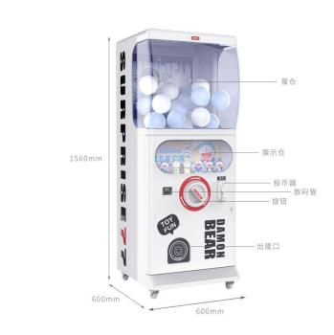

款 式 | 五金+亚克力机箱
外观颜色 | 白色
扭蛋规格 | 100mm-120mm（直径）
扭蛋容量 | 单仓 180 个（100mm）-85 个（120mm）
机箱尺寸 | 600mm*600mm*1560mm（长*宽*高）
工作电压 | 220V
产品功耗 | 65W
机器重量 | 70KG
支付方式 | 投币器、纸钞机、刷卡机和网络支付
开门方式 | 侧开门

1.2 包装内容
包装清单：整机、钥匙、电源线、连接铁片若干、螺丝若干。
请您依照上表确认购买的产品包装内容是否齐全，如果有任何一项未在包装内或损坏，请及时联系相关销售人员。

1.3 保修条款
从签收日起算 15 天，出现任何质量问题包邮换配件（旋钮、光眼、数码管等）保修一个月。

1.4 注意事项
本机为室内用产品。不可放置在室外。放置在室内应避免以下情况：
• 潮湿的地方
• 易燃或易挥发物周围
• 倾斜地面
• 紧急出口，灭火器等消防设备周围
• 震动剧烈的地方
• 维修时务必关掉电源，避免触电或短路发生事故
• 没有经过本公司工作人员允许不得擅自拆装、更改或改造
• 注意顶起检查，维护本机台
• 进行本说明书中没有提到的作业时，请务必联系本公司按工作人员指示进行操作

二 设备使用说明

2.1 入场说明
入场步骤：
1 设备入场后先按顺序摆放好；
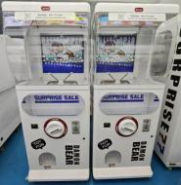
2 相邻两台设备用电源线连接；
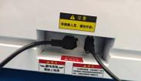

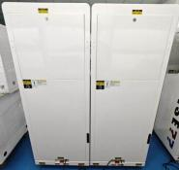

3 打开电源测试；
4 用铁片固定相邻设备，并拧上螺丝；
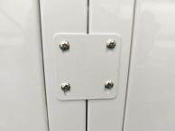

2.2 日常补货说明
补货步骤：
1 用钥匙打开顶盖门，打开后面五金门；
2 将扭蛋从蛋仓顶部五金口放入蛋仓，将扭蛋从蛋仓后面放入蛋仓；
3 关上顶盖门和后面五金门并修改乐摇摇后台库存数量。
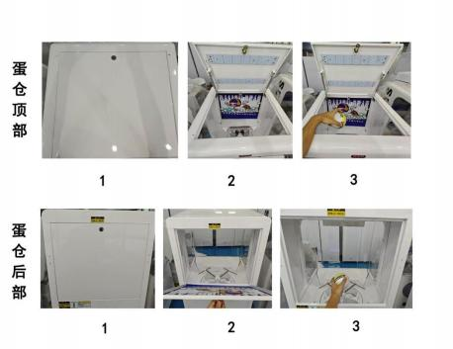

2.3 展品更换说明
更换展品步骤：
1 用钥匙打开五金门；
2 将展示仓门的开关打开；
3 将展品放入展示仓，关闭展示仓门；
4 关上五金门并锁住。
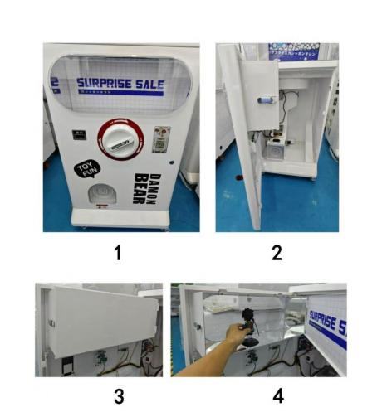

三 后台菜单说明
进入菜单方法：在开机状态下按小键盘“确认 ”进入菜单，进入菜单后数码管会显示菜单功能列表，按小键盘上下键选择相应的选项后按下“确认 ”进入对应设置项目，按“上、下 ”调整数值，最后按下“返回 ”返回上一级 并保存或退出菜单。

主菜单 | 说明 | 参数
A001 | 查看出扭蛋数 | 0000-9999
A002 | 查看投币数 | 0000-9999
A003 | 查看清账次数 | 0000-9999
A004 | 设置扭蛋币数 | 0001-9999
A005 | 设置退扭蛋延时时间 | 0000-9999
A006 | 设置音量 | 0000-0015
A007 | 设置库存 | 0000-0255
A008 | 清除账目 | 按下确认键直接清除账目
A009 | 开启网络盒子 | 0000（否）、0001（是）
A00A | 库存预警值 | 0-11（11 显示为 FF）
A00B | 清空蛋仓 | 按确认键马达会一直转直到空仓
A00C | 电机保护敏感度 | 0（关闭）50-200 默认 50
A00D | 支付模式 | 0000（投币），0001（扫码）
A00E | 停电机延迟时间 | 0000-5000ms
A00F | 设置扭蛋币数量放大倍数 | 0001-9999
注：
1.设置按钮 K1 、K2 、K3 、K4 分别对应:确认、下、上、返回。
2.如果打开“开启网络盒子”功能，本机菜单设置项“设置币数、设置退扭蛋延时时间、设置库存”将会无效，需要在乐摇摇后台操作设置。
3.库存预警功能，如果预警数设置为 0-10 的时候，本地实际库存小于等于预警值会报错 FFEE;如果预警值设置为 00FF 关闭，库存不足不会报错。
4.菜单 A00D 设置扫码模式下，机器如果报无扭蛋故障，3 分钟后会自动修复。

四 乐摇摇后台注册说明（盼打后台请咨询售后客服）

4.1 扫码关注乐摇摇公众号
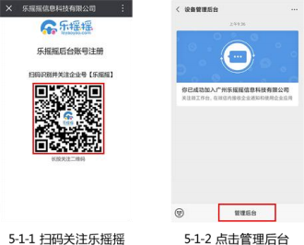

4.2 注册会员

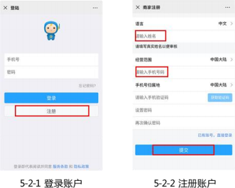
11

4.3 扫码绑定扭蛋机
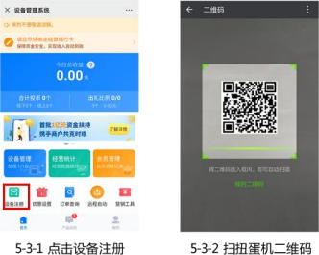

4.4 设置扭蛋机数据

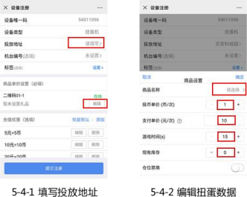

4.5 查看修改扭蛋机数据

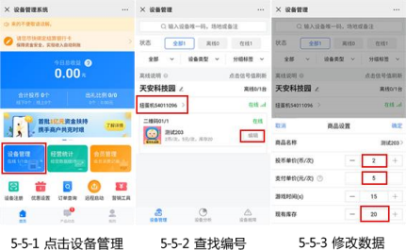

注：
1 扭蛋机有网络开关功能，使用乐摇摇需打开网络开关；
2 设备现场补货或更换灯片操作需同步修改后台数据；
3 支付宝扫码支付功能需账户绑定银行卡开通；

五 机台故障说明

问题分析与解决方案

设备问题 | 原因分析 | 处理方法
EEEE  EEEF  EEFF | 主板故障！ | 重启机器看是否恢复正常，重启还一样的话就联系厂家维修
EFFF | 投币器故障！  分析：投币器连接线没接好，或常开常闭没设置正确 | 1. 检测是否卡币  2. 检查投币器线路或设置（常开、常闭）
FFFF | 卡扭蛋故障！  分析：光眼位置一直有东西挡住，程序判定为‘卡扭蛋故障’ | 检查光眼是否被东西挡住；  检查光眼连接线是否松动；
FFFE | 无扭蛋故障！  分析：马达转动 15 秒以上光眼还没有检测到掉扭蛋信号，程序判定为‘无扭蛋故障 ’ | 1.查看机箱内有无扭蛋，没有就补货；  2.如果有扭蛋，按设置键‘4 返回键 ’或重启机器，看机器里面马达会不会转动，不会转动说明马达的线松了或者马达坏了；  3.如果有扭蛋，重启会掉很多蛋出来，说明光眼坏了，需要更换光眼。
FFEE | 库存为空！  分析：如果程序里库存数量为 0 ，就会出现这个提示 | 在乐摇摇后台设置机器库存数；  如果设置好还是提示 FFEE ，说明这台机器信号不好，没有收到新设置的库存数，检查天线有没有拉出来，库存再多设置几次。
投币器无法投币 | 投币器卡币或者损坏 | 打开投币器，检查里面是否有异物卡住；  如果没有卡，联系售后检查投币器是否损坏

